屏榮學校財團法人
屏東縣屏榮高級中學

108學年度
餐飲管理科

活動名稱：108學年度優質化
106-3-1-1餐桌文化創意實務跨
科教師社群(醬汁畫盤、餐桌花
藝設計)研習
參加對象：餐飲文史跨科社群教師
時間： 108年11月23日
承辦教師：陳宮妹、柯佩玲、鄭美足

屏榮學校財團法人屏東縣屏榮高級中學
簽 呈
108年 11 月 26 日
事 由 | 主旨：呈 執行108學年度第一學期餐飲科辦理106-3-1-1、3深化教師教學  專業活動研習之成果報告  說明：  - 餐飲科餐桌文化創作實務跨科教師社群研習 (醬汁盤飾及韓式裱花、餐桌花藝設計 教師研習)已於108年11月23日  08:00-17:00辦理完畢。  二、呈 成果報告書、簽到表、滿意度檢核表、研習講義。  擬辦：  敬請 核示
會辦單位 | 科主任  教學組長
經辦人 |  | 教務 |  | 校長

108 學年度屏榮高級中學優質化成果報告書

子計畫名稱：106-3深化教師教學專業
辦理科別：餐飲科
成  果  摘  要 | 一、依 據：教育部「高職優質化輔助方案」  二、實施對象：教師 20 人  三、實施時間：108年11月23日08:00~12:00  四、執 行：1.辦理名稱：醬汁盤飾及韓式裱花  2.辦理地點：高雄市 金和別苑 餐廳  3.執行內容：餐飲科專業研習  4.執行經費：106-3-1-1~1外聘研習講座鐘點費4小時8000元、研習材料費共4000元  五、檢討與建議  (1)本項子計畫執行成效:深化教師專業，聘請專業師傅指導最新產業相關畫盤技術(各種顏色食材製作醬料時應注意事項)，學習成果(技巧)可提升未來指導學生參加家長會盃競賽及成果展或校外相關競賽之用，對於學生日後工作或創業時可將平價食材經醬汁畫盤裝飾之後更顯價值不斐。  (2)本項子計畫對高職優質化輔助方案之建議：針對餐飲術科相關研習應增  加單次研習時數，餐飲科的術課特性為實作，需前置(烘烤、煎煮…)及善  後作業，在研習前可能需要1~2小時以上前置作業，時數少於三個小時者，  幾乎無法進行術科製作。  六、經費來源：高中優質化補助方案學校經營計畫專款補助。

活動照片
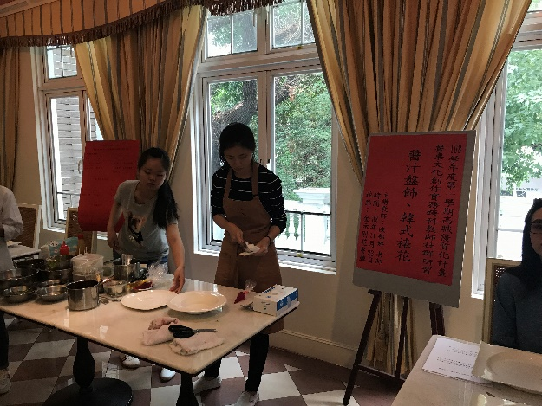 | 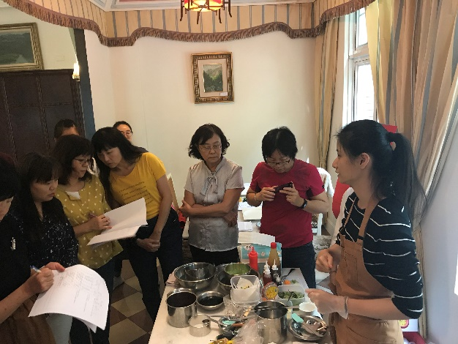
師傅操作過程 | 師傅操作過程
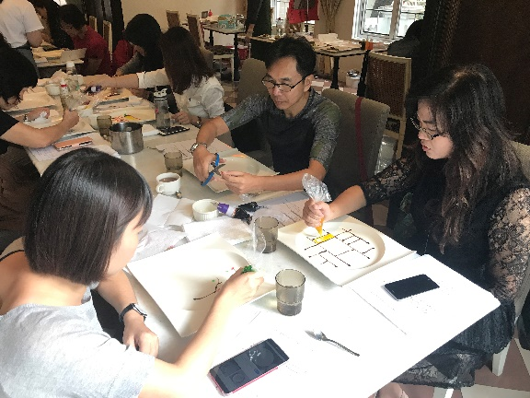 | 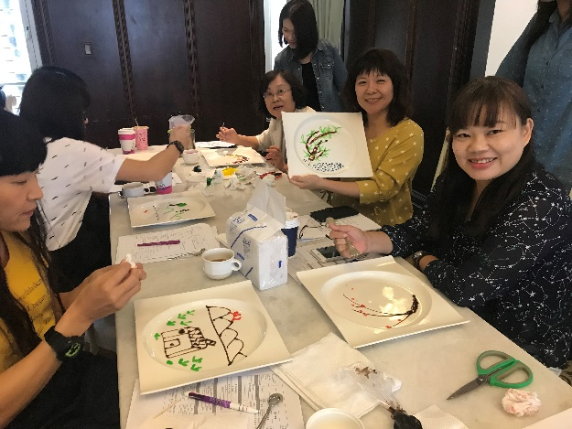
參與老師認真實作 | 參與老師認真實作
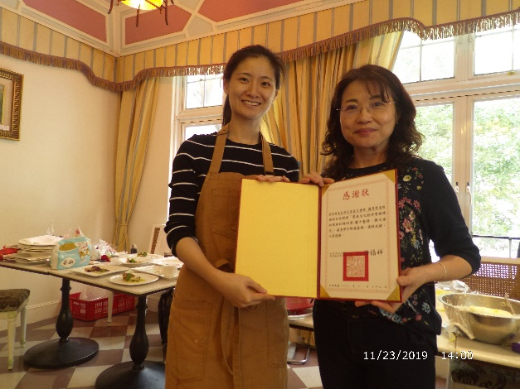 | 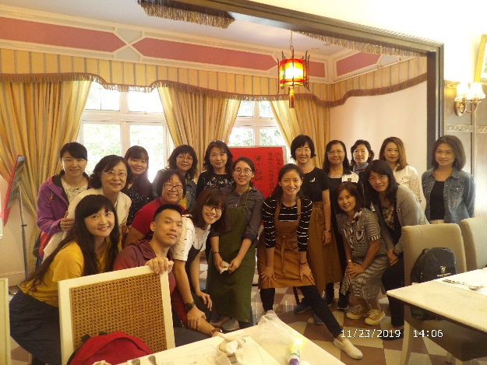
致贈感謝狀 | 全體研習教師合影

活動照片
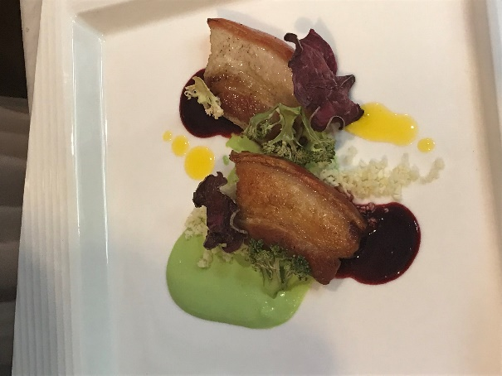 | 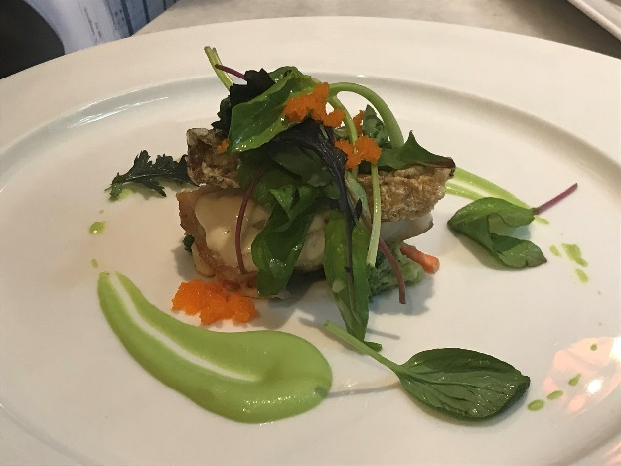
作品呈現(A) | 作品呈現(B)
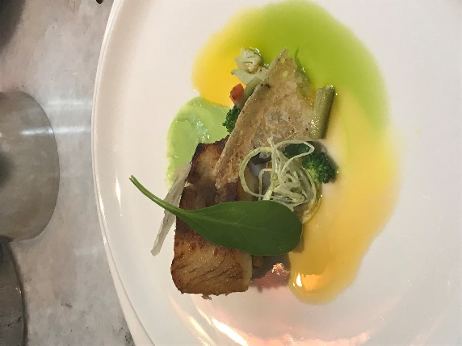 | 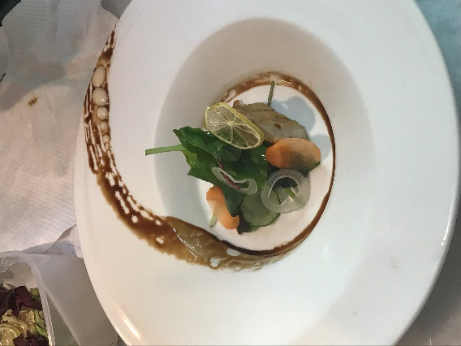
作品呈現(C) | 作品呈現(D)
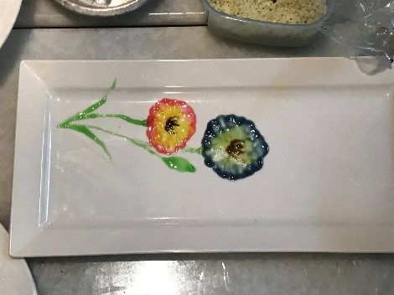 | 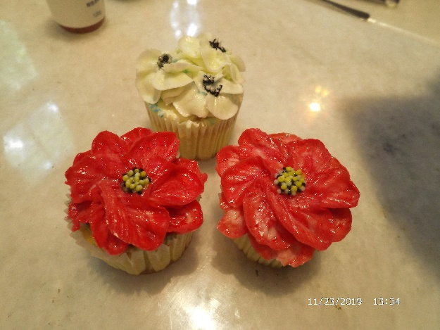
作品呈現(D) | 作品呈現(E)
108 學年度屏榮高級中學優質化成果報告書

子計畫名稱：106-3深化教師教學專業
辦理科別：餐飲科
成  果  摘  要 | 一、依 據：教育部「高職優質化輔助方案」  二、實施對象：教師 20 人  三、實施時間：108年11月23日13:00-17:00  四、執 行：1.辦理名稱：餐桌花藝設計  2.辦理地點：高雄市 金和別苑 餐廳  3.執行內容：餐飲科專業研習  4.執行經費：106-3-1-1~3外聘研習講座鐘點費共4小時8000元研習材料費4000元  五、檢討與建議  (1)本項子計畫執行成效:深化教師專業，聘請專業師傅指導餐桌花藝(桌花插置時的基本原則及技巧)，學習成果(技巧)可提升未來指導學生參加家長會盃競賽及成果展或校外相關競賽之用，並對於餐桌布置時更具美感。  (2)本項子計畫對高職優質化輔助方案之建議：無。  六、經費來源：高中優質化補助方案學校經營計畫專款補助。

活動照片
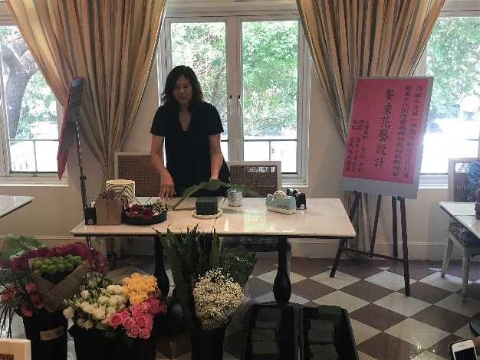 | 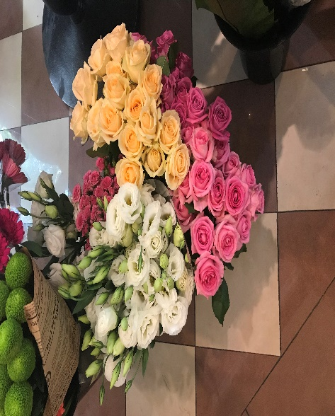
老師操作過程 | 花材
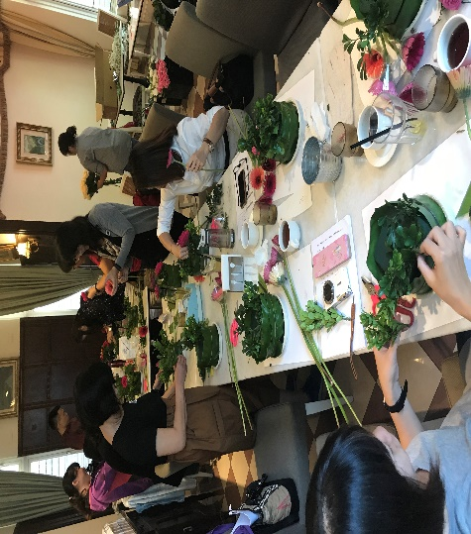 | 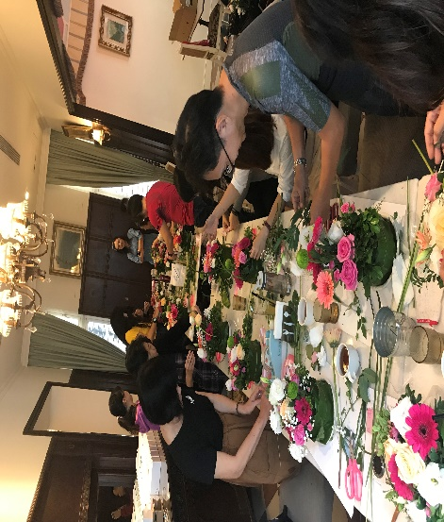
參與老師認真實作 | 參與老師認真實作
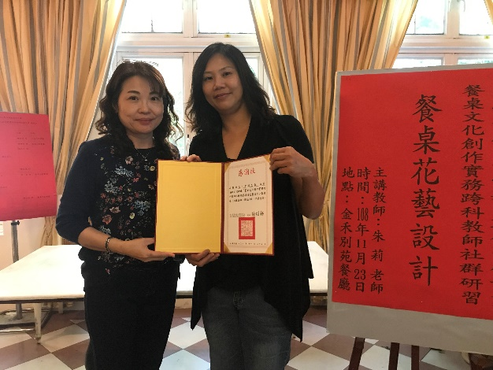 | 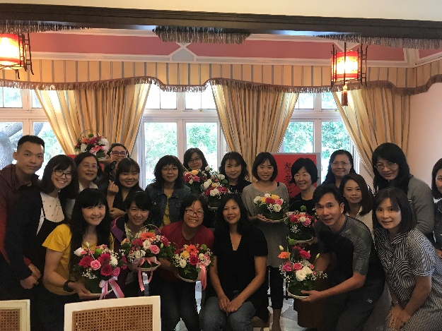
致贈感謝狀 | 全體研習教師合影

活動照片
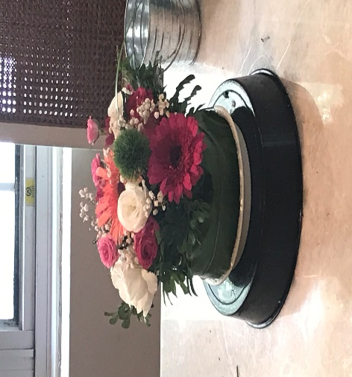 | 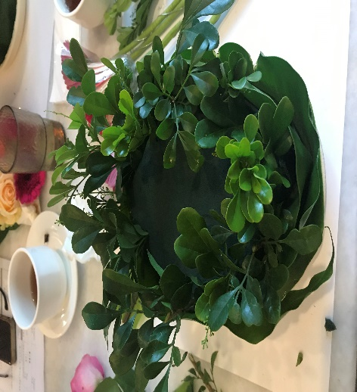
作品呈現 | 樹葉打底
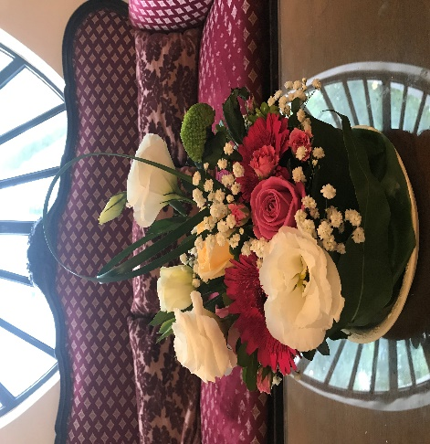 | 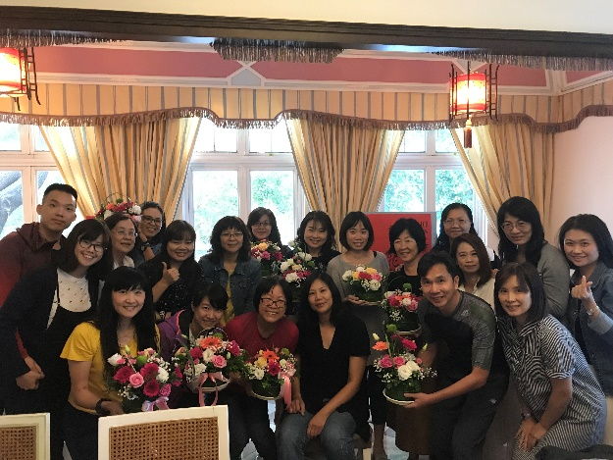
成品展示 | 成品展示
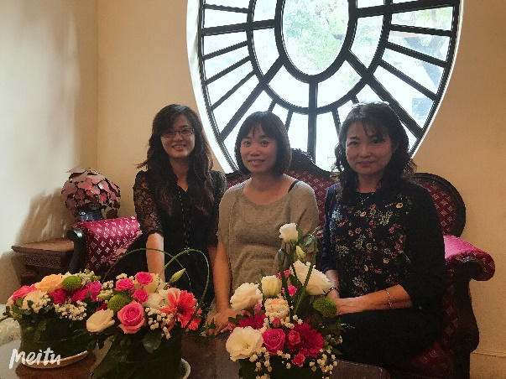 | 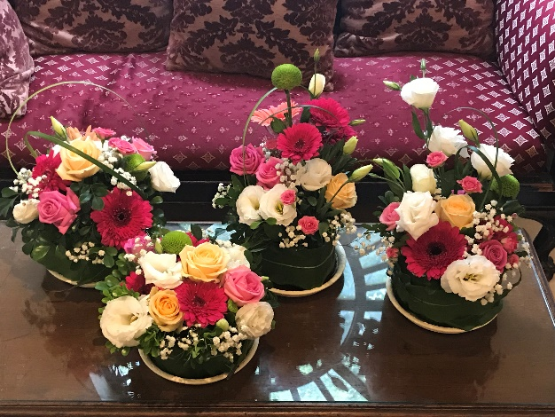
成品展示 | 成品展示

